**ПРОТОКОЛ № 5**

**заседания Общественной палаты**

**города Ханты-Мансийска**

**23 ноября 2023 года г. Ханты-Мансийск**

**Присутствовали:**

|  |  |  |
| --- | --- | --- |
| **Члены Общественной палаты** | |  |
| 1 | Аюпов  Тагир Халиллович | Председатель Совета по делам национально-культурных объединений и религиозных организаций города Ханты-Мансийска |
| 2 | Галаян Владимир Мартунович | Заместитель председателя Совета по делам национально-культурных объединений и религиозных организаций города Ханты-Мансийска |
| 3 | Колупаев Сергей Иванович | Председатель местной общественной организации содействия развитию города Ханты-Мансийска «Трудовой Ханты-Мансийск» |
| 4 | Краско  Мария Геннадьевна | Советник МКУ «Ресурсный центр», преподаватель ФГБОУ высшего образования «Югорский государственный университет» |
| 5 | Науменко  Андрей Анатольевич | Председатель Региональной общественной организации Ветеранов Вооруженных Сил Ханты-Мансийского автономного округа – Югры «Патриот» |
| 6 | Николенко  Алексей Дмитриевич | Заместитель председателя Ханты-Мансийского городского отделения Общероссийской общественной организации «Всероссийское общество инвалидов», председатель ТОС «Островский» |
| 7 | Мамонтов Владимир Иванович | Заместитель директора МБОУ «Школа №6 им. Сирина Н.Н.», начальник штаба ВВПОД «Юнармия» г. Ханты-Мансийска |
| 8 | Новикова  Наталья Сергеевна | Генеральный директор частного учреждения дополнительного профессионального образования «КАРЬЕРА», заместитель председателя Координационного совета по развитию малого и среднего предпринимательства при Главе горда Ханты-Мансийска |
| 9 | Носов Петр Викторович | Председатель Ханты-Мансийской региональной организации Общероссийской общественной организации инвалидов «Всероссийское ордена Трудового Красного Знамени общество слепых» |
| 10 | Улитина Ольга Владимировна | Заместитель управляющего Ханты-Мансийским ГОСБ ПАО «Сбербанк» |
| 11 | Шаповалова  Лариса Трофимовна | Председатель Ханты-Мансийской городской организации ветеранов войны, труда, Вооруженных сил и правоохранительных органов |
| **Приглашенные:** | |  |
| Волошенюк Владимир Владимирович | | заместитель начальника Управления муниципального контроля Администрации города |
| Гурин Александр Сергеевич | | заместитель директора Департамента градостроительства и архитектуры Администрации города |
| Проняева Людмила Андреевна | | специалист-эксперт отдела благоустройства и природопользования Департамента городского хозяйства Администрации города |
| Садриева Лилия Назимовна, | | начальник отдела экологии Департамента городского хозяйства Администрации города |

На заседании присутствовало 11 членов Общественной палаты. Кворум для проведения заседания имеется.

**1. О сохранении купеческого дома по ул. Кирова, 22, возможности реконструкции или проведения иных мероприятий.**

(Краско, Аюпов)

Решили:

1.1. Принять информацию к сведению.

1.2. Поручить председателю Общественной палаты города Краско М.Г.:

1.2.1.Направить соответствующий запрос в Службу государственной охраны объектов культурного наследия автономного округа.

**2. О создании комфортной городской среды для маломобильных жителей и инвалидов в 2022-2023 годах.**

(Проняева, Носов, Николенко, Гурин, Аюпов, Краско)

Решили:

2.1. Принять информационные материалы к сведению.

2.2.Рекомендовать заместителю Главы города-директору Департамента городского хозяйства:

2.2.1. усилить контроль за соблюдением сроков и обеспечением надлежащего качества исполнения контрактов, касающихся формирования доступной среды для маломобильных граждан и инвалидов в г.Ханты-Мансийске;

2.2.2.обеспечить представление качественных материалов, участие в заседаниях Общественной палаты представителей Департамента городского хозяйства, не ниже уровня «заместитель директора».

**3. О программах профилактики рисков причинения вреда (ущерба) охраняемым законом ценностям при осуществлении муниципального жилищного контроля, муниципального земельного контроля, муниципального лесного контроля, муниципального контроля в сфере благоустройства, муниципального контроля на автомобильном транспорте, городском наземном электрическом транспорте и в дорожном хозяйстве на территории города Ханты-Мансийска на 2024 год.**

(Волошенюк, Краско, Новикова)

Решили:

3.1. Принять информацию к сведению.

3.2. Одобрить и поддержать предлагаемые проекты программ профилактики рисков причинения вреда (ущерба) охраняемым законом ценностям при осуществлении муниципального жилищного контроля, муниципального земельного контроля, муниципального лесного контроля, муниципального контроля в сфере благоустройства, муниципального контроля на автомобильном транспорте, городском наземном электрическом транспорте и в дорожном хозяйстве на территории города Ханты-Мансийска на 2024 год.

**4. О подготовительных мероприятиях по созданию в г. Ханты-Мансийске центра общественного развития «Добро.Центр».**

(Краско, Улитина)

Решили:

4.1.Перенести рассмотрение вопроса в связи с представлением информации о командировке руководителя МБУ «Центр молодежных проектов».

4.2.Поручить председателю Общественной палаты города (Краско М.Г.) внести вопрос в проект плана работы на 2024 год, с рассмотрением в 1 квартале.

**5. О границах городских лесов и экологической ситуации.**

(Садриева, Волошенюк, Краско, Аюпов, Галаян, Колупаев)

Решили:

5.1.Принять информацию к сведению.

**6.Разное**

**6.1. О работе по наполнению проекта плана работы Общественной палаты на 2024 год.**

(Краско, Носов)

Решили:

6.1.1. Членам Общественной палаты представить обоснованные предложения в план работы на 2024 год в срок до 10.12.2024.

**6.2.Об участии членов Общественной палаты в благотворительных акциях, проводимых в городе.**

(Краско, Николенко, Шаповалова)

Решили:

6.2.1. Принять информацию к сведению.

6.2.2.Членам Общественной палаты самостоятельно принять участие в акциях, представить информацию об участии в срок до 10.12.2024. в адрес председателя палаты.

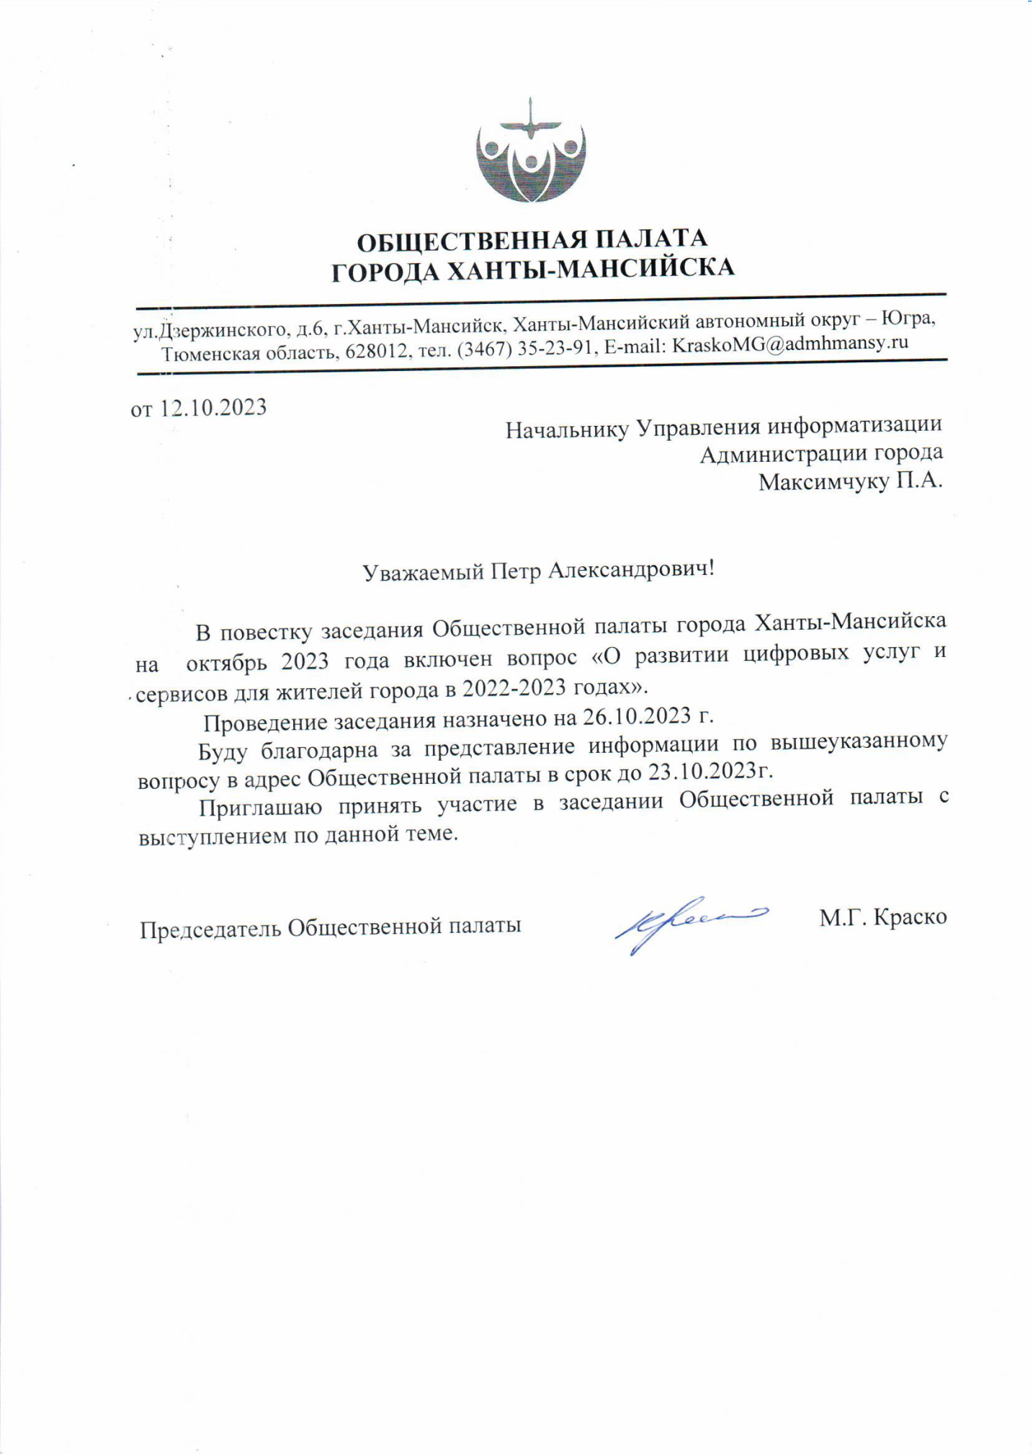Председатель Общественной палаты

города Ханты-Мансийска М.Г. Краско